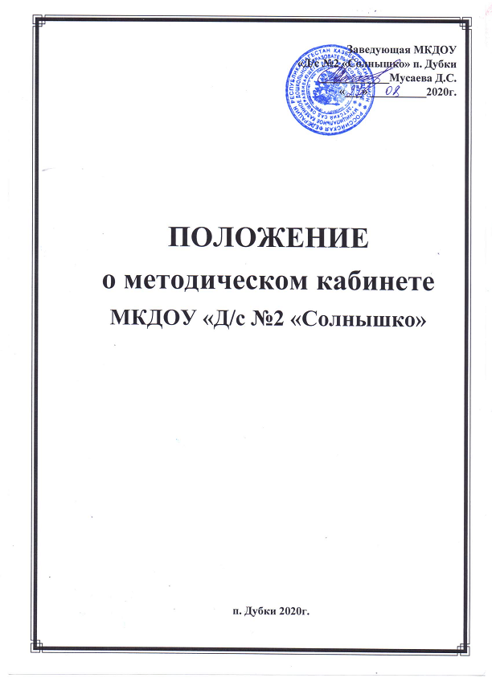

1. **Общие положения.**

1.1. Методический кабинет создается при дошкольном образовательном учреждении.

1.2. Деятельность кабинета регламентируется Законом «Об образовании» РФ, основами законодательства и нормативными документами Министерства образования РФ, Уставом МКДОУ.

1.З. Кабинет взаимодействует с учреждениями и организациями, осуществляющими информационно-методическое обеспечение дошкольного образования.

* 1. **Методический кабинет ДОУ — это:**
* центр сбора педагогической информации (нормативные документы, педагогическая и методическая литература, передовой педагогически опыт и т.д.);
* центр повышения квалификации педагогов (обеспечение их творческой работы, самообразования и совершенствования педагогического мастерства),
* центр анализа и обобщения опыта методической работы, накопленного в образовательном учреждении методический центр (методическое сопровождение педагогов, осуществляющих инновационную и экспериментальную деятельность).
  1. **Методический кабинет:**
* оказывает методическую помощь педагогическим работникам ДОУ в освоении учебных программ, методических материалов, методов обучения, развития и воспитания детей;
* в организации и управлении образовательным процессом, его психологическом сопровождении;
* обеспечивает сбор, анализ и систематизацию опыта работы, создает банк данных об эффективных формах работы и их результатах;
* создает временные творческие группы по разработке содержания методической работы образовательного учреждения по определенному направлению деятельности;
* предоставляет педагогическим кадрам право повышения профессиональной компетентности через различные формы организации методической работы: семинары, консультации, открытые уроки и т.п.;
* создает условия педагогическим кадрам образовательного учреждения для ознакомления, как с опытом работы всего педагогического персонала, так и с опытом отдельных педагогов ДОУ.
  1. Руководство методическим кабинетом осуществляет заместитель заведующего по воспитательно-образовательной работе.

1. **Цели и задачи методического кабинета**
   1. Целью деятельности методического кабинета является совершенствование методической работы в ДОУ, создание единого информационного и методического пространства.
   2. **Задачи методического кабинета:**

* создание условий для непрерывного повышения квалификации педагогических работников;
* создание условий для обучения всех участников образовательного процесса новым технологиям обучения и воспитания;
* диагностирование запросов и корректировка методических затруднений педагогов; развитие и поддержка инициативы педагогов, стремления к творческому росту, проявления своей педагогической индивидуальности;
* распространение опыта работы лучших педагогов ДОУ.

**З. Содержание и основные формы работы.**

3.1. Методический кабинет организует постоянную методическую работу с педагогами ДОУ

Методический кабинет в соответствии с поставленными задачами осуществляет деятельность по четырём ведущим направлениям:

**Научно-методическая деятельность:**

* + - Выявление, изучение и обобщение на технологическом уровне педагогического опыта.
    - Выявление затруднений дидактического и методического характера в образовательном процессе и подготовка мероприятий по их устранению.
    - Организация обучения, проведение лекций, семинаров, курсов для работников МКДОУ по вопросам использования в учебном процессе современных аудиовизуальных средств обучения и применения информационных технологий.
    - Организация процессов аттестации педагогических и руководящих работников ДОУ.
    - Осуществление мелодической поддержки педагогических работников, ведущих экспериментальную работу.
    - Аналитико-обобщающая деятельность по организации учета педагогических кадров ЛОУ.
    - Осуществление планово-прогностической деятельности для организации функционирования ДОУ в режиме развития (разработка концепции, комплексно-целевой программы ЛОУ).
    - Адаптирование программ (вариативных, альтернативных), новых педагогических технологий и методик обучения в связи с обновлением содержания дошкольного образования.
    - Определение направленной опытно-экспериментальной (исследовательской) работы.
    - Составление методических рекомендаций по использованию наиболее эффективных методов и форм обучения и воспитания, направленных на развитие общения, игровой деятельности, познавательных процессов у детей дошкольного возраста.

**Информационно-методическая деятельность:**

* + - Формирование банка педагогической, нормативно-правовой и методической информации.
    - Обеспечение информационных, учебно-методических и образовательных полребностей педагогических работников.  Содействие повышению квалификации педагогических работников.
    - Формирование фонда обучающих видеофильмов и других аудиовизуальных средств обучения по образовательным областям для проведения образовательной деятельности.
    - Организация электронных библиотек учебных материалов и обеспечение доступа к ним.
    - Обеспечение фондов учебно-методической литературы.

**Организационно-методическая деятельность:**

* + - Участие в подготовке и проведении научно-практических конференций, педагогических чтений и семинаров.
    - Подготовка и проведение конкурсов профессионального педагогического мастерства педагогических работников.
    - Сбор, обработка и анализ информации о результатах воспитательной работы.
    - Мониторинг состояния и формирование банка данных опытно экспериментальной работы.
    - Организация постоянно действующих семинаров по инновациям.

* + - Изучение и анализ состояния и результатов методической работы, определение направлений ее совершенствования.
    - Прогнозирование, планирование и организация повышения квалификации и профессиональной переподготовки педагогических и руководящих работников образовательных учреждений, оказание им информационно-методической помощи в системе непрерывного образования.

**Диагностическая деятельность:**

* + - Изучение, подбор и разработка материалов по диагностике деятельности педагогов и детей.
    - Изучение индивидуальных особенностей ребенка в процессе его развития.
    - Проведение диагностики на выявление степени готовности ребенка к обучению в школе.
    - Комплексное оценивание педагогической деятельности и изучение потенциальных возможностей работников ДОУ, выявление обобщение и распространение передового педагогического опыта.
    - Осуществление контроля и анализа состояния воспитательно- образовательного процесса, его качества. Оценка результативности педагогического процесса в ДОУ.

**3.2. Методический кабинет ДОУ должен иметь следующие материалы:**

* основополагающие и регламентирующие документы государственной политики в области образования;
* список образовательных сайтов для работы в Интернет; методическую литературу, газетные публикации и журнальные статьи по актуальным вопросам деятельности ДОУ;
* материалы справочного и рекомендательного характера по оформлению передового педагогического опыта, творческих проектов, грантов, конкурсных работ;
* материалы публикаций педагогов;
* материалы профессиональных конкурсов;
* материалы открытых занятий, мероприятий;
* разработки семинаров, конференций и иных форм работы с педагогическим персоналом;
* разработанные педагогами программы кружков, разработки занятий к ним;
* материалы методических бюллетеней; видеозаписи занятий и развлечений;
* аналитический банк данных по педагогическому персоналу;
* материалы научно-исследовательской деятельности педагогов

(в электронном и печатном вариантах);

* стенды, отражающие организацию методической работы в образовательном учреждении.

3.3. Методический кабинет работает по плану, согласованному и утвержденному Советом педагогов.

* Права и обязанности
  1. **Методический кабинет имеет право на:**
* разработку методических рекомендаций, контрольно-диагностических идидактических материалов;
* подготовку методических материалов для публикации в журналах;
* помощь в сопровождении исследовательской работы педагогов.
  1. **Методический кабинет обязан:**
* обеспечить качество оказываемых методических услуг;
* осуществлять свою деятельность в соответствии с утвержденным планом работы;
* согласовывать с педагогическим советом план работы и изменения в нем;
* обеспечивать систематическое повышение уровня профессиональной компетентности своих педагогических кадров; регулярно анализировать свою деятельность.

**Материальная база.**

* 1. Методический кабинет финансируется, в соответствии с утвержденной сметой расходов ДОУ.
  2. Методический кабинет имеет помещение, компьютерную и офисную технику, необходимые для нормальной деятельности работников, для размещения методической и справочной литературы, проведении совещаний, семинаров и консультаций.